安徽省“国培计划（2014）”项目
（中小学综合改革项目）

简 报
第5期（总第5期）

淮北师范大学 2015年1月8日
- 精彩讲座
著名学者纪健生先生深入国培课堂指导学员古开展诗词吟诵
1月7日，国培经典诵读班的培训学习进入第三天。全体学员们认真聆听了淮北师大谢其梅教授、淮北市全国优秀语文教师任明新老师和淮北师大古籍研究所所长著名学者纪健生先生的讲座。
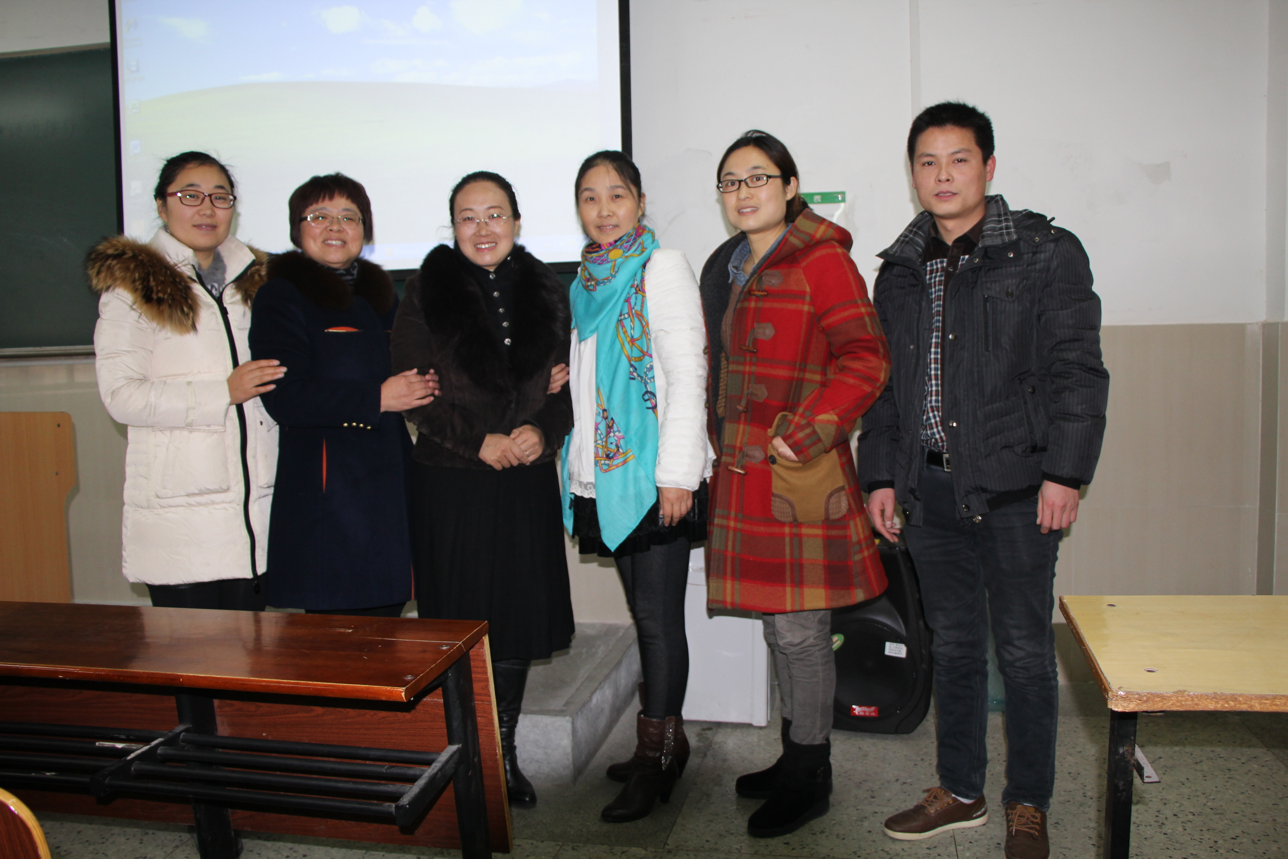
谢教授作了《古诗词吟诵》专题讲座。她围绕朗诵与吟诵的差异、吟诵在中国历史上的发展，学吟诵三个方面，时而滔滔不绝，时而高声吟诵，课堂精彩纷呈，韵味无穷。任老师从我看经典诵读和指导学生读李白等方面为学员们作了题为《和中小学生一起读李白——李白诗歌诵读指导设计》专题讲座。李老师对李白的研究之深，成果之丰硕令学员们折服。纪教授从何为国学，何谓经典，如何 （谢其梅，淮北师范大学法学硕士，副教授。 传承，意义何在四个方面阐述了 她为学员们作了题为《古诗词吟诵》向学员们国学经典的传承让学员教 的讲座。她时而滔滔不绝，时而高声与们认识到，经典育，以传承为要， 吟诵，精彩纷呈，韵味无穷。）
传承要通过教育的重要意义。
整整一天，从早上八点到晚上十点，学员们虽然辛苦，但收获很多，大家期待着明天的学习！
（供稿：经典诵读班第四小组）
- 专家讲座
《现代特殊教育》主编沈玉琳教授开展专题讲座
1月8日《现代特殊教育》杂志执行主编，沈玉琳教授为学员开展了以《特教学校教师科研论文写作指导：以<现代特殊教育>为例》为主题的专题讲座。讲座内容丰富新颖，深入浅出，沈教授语言风趣幽默，从以下四个大的方面展开论述。第一、为何强调教师的教研与论文写作；第二、特殊教育教师教研写作的现状；第三、特教教师的教育教学研究；第四、特教教师的论文写作。其中针对第一个方面沈教授指出教师教研与论文的写作是国家对教师的要求，是特教事业改革与发展的要求，是自身不断进步发展与需要的要求。然而当前特殊教育教师教研写作的现状缺不容乐观，其主要问题表现为选题难、立意偏、事例少、理论空、内容杂和结尾难。沈教授在问题的基础上提出了改善和解决策略让学员老师们受益匪浅。最后沈老师还从调查报告、问题研究、经验总结类和个案研究四类论文常见形式向学员老师们详细讲解了特教论文的写作。有针对性的解决了学员的实际问题，课堂气氛活跃，教学效果较好。
淮北师范大学硕士生导师王翠艳博士专题讲座
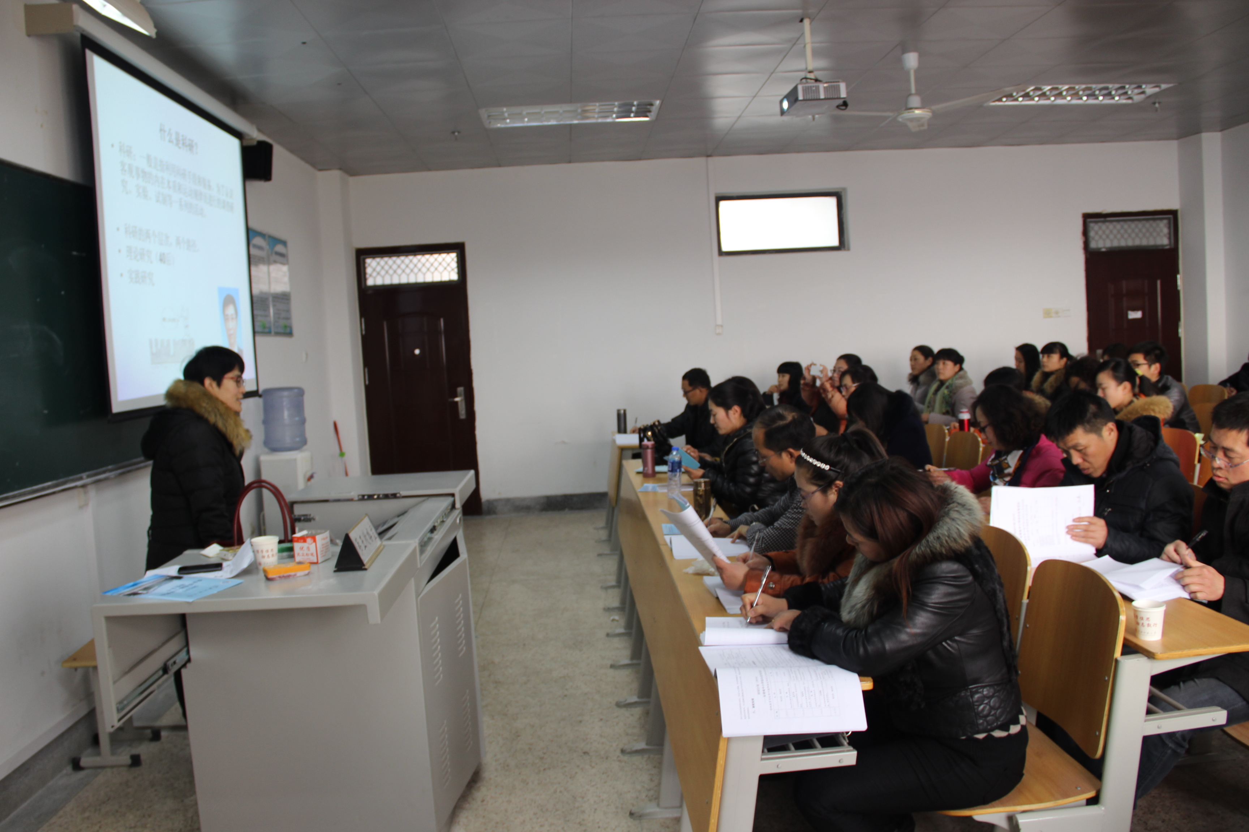
1月8日下午，淮北师范大学王翠艳博士给国培学员做了题为“《中国特殊教育》投稿体悟——基于心理学的视角”讲座。王翠艳老师是淮北师范大学教育学院硕士生导师、教育学博士，从事认知神经科学领域研究，已在心理科学进展、中国特殊教育等杂志发表论文十余篇。讲座以“什么是科研？”的问提展开，从“特教科研的优劣势、文件综述、研究报告、资料收集”等主题做了具体介绍。王博士以向《中国特殊教育》投稿的亲身体悟告诉学员们开展科研的方法和技巧，她的讲座深入浅出、理论联系实际，科研指导具体、实用。
虽然是最后一节课了，但是学员们还是保持着谦虚谨慎的学习态度，善始善终，利用这次的“国培计划”培训充实自己、提高自己。

报送：教育部项目办、省教育厅项目办、 省中小学教师继续教育中心、校领导
抄送：各有关部门、有关学院、 校“国培计划”执行团队成员、教学督导组成员
本期编审：崔凤梅

